PANDUAN OPERASIONAL PENGINPUTAN GIRO
& ALUR PENGGANTIAN GIRO DITOLAK KE CASH
ROLE: OPERATION MANAGER (OM) | SISTEM: PACIFIC PORTAL V4
1. PRASYARAT & WEWENANG OPERATION MANAGER
Dokumen ini merupakan panduan praktis operasional standar bagi role Operation Manager (OM) cabang dalam mengelola pembayaran bilyet giro dan menangani kasus giro yang mengalami penolakan (tolak kliring) dari pihak perbankan.
•Wewenang OM: Menginput pembayaran giro per faktur penjualan, menginput giro group (satu giro banyak faktur), memonitor status kliring giro, serta memproses pencatatan cash pengganti giro tolak.
•Validasi Sistem: Pastikan periode laporan penjualan untuk tanggal transaksi yang bersangkutan belum ditutup oleh Accounting Pusat. Jika periode laporan sudah ditutup, transaksi tidak dapat disimpan.
⚠️ CATATAN PENTING:Pastikan fisik bilyet giro difoto dengan jelas (nomor giro, nama bank penerbit, tanggal jatuh tempo, dan nominal harus terbaca jelas) untuk dilampirkan ke dalam sistem.

2. ALUR PENGINPUTAN GIRO PER FAKTUR PENJUALAN
Gunakan metode ini apabila pelanggan memberikan bilyet giro yang dialokasikan khusus untuk melunasi 1 (satu) nomor faktur penjualan tertentu.
1.Akses Menu Penjualan
Buka menu utama pada sidebar sebelah kiri: Marketing ➜ Penjualan. Sistem akan menampilkan seluruh daftar faktur penjualan di wilayah cabang Anda.

📷 SCREENSHOT 1: Halaman Daftar Penjualan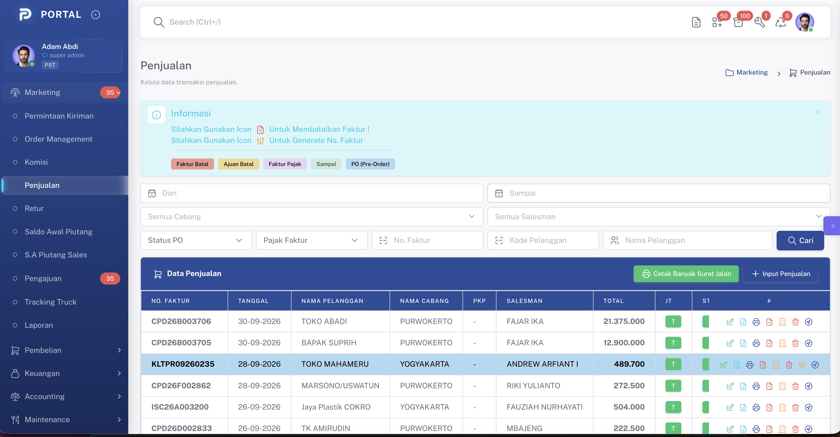

2.Pilih Nomor Faktur Penjualan
Cari faktur pelanggan yang bersangkutan menggunakan kolom pencarian nomor faktur atau nama pelanggan. Klik teks Nomor Faktur atau klik ikon Detail (Mata) untuk masuk ke halaman detail faktur.
3.Buka Form Input Giro pada Detail Faktur
Pada halaman detail faktur penjualan, gulir halaman ke bawah menuju tabel Histori Pembayaran Giro. Klik tombol biru: + Input Giro.

📷 SCREENSHOT 2: Bagian Histori Pembayaran Giro & Tombol Input Giro
Tangkapan layar tabel Histori Pembayaran Giro pada detail faktur beserta tombol + Input Giro
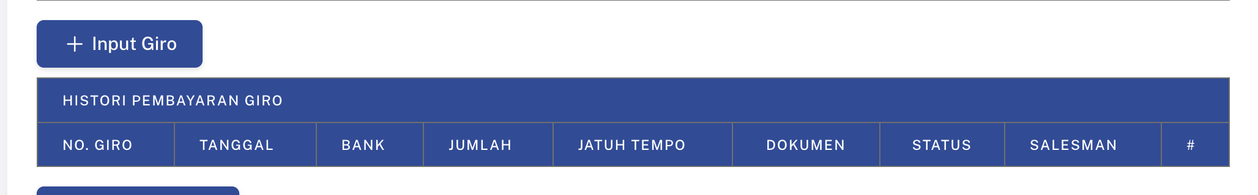

4.Isi Rincian Bilyet Giro pada Modal Pop-up
Lengkapi seluruh field pada jendela modal dialog Input Giro:
•No. Giro: Nomor warkat giro fisik yang tertera (contoh: BG123456). Nomor warkat tidak boleh duplikat.
•Tanggal: Tanggal serah terima warkat giro dari pelanggan.
•Jumlah Bayar: Nominal nilai giro yang dialokasikan untuk faktur ini.
•Salesman: Pilih nama salesman penagih yang membawa warkat.
•Bank Pengirim: Ketikkan nama bank penerbit warkat (contoh: BCA, BRI, Mandiri, dll).
•Jatuh Tempo: Tanggal jatuh tempo pencairan bilyet giro.
•Keterangan: Tambahkan catatan jika diperlukan.
•Dokumen / Foto Giro: Upload foto berkas fisik giro (.jpg / .png).
📷 SCREENSHOT 3: Modal Dialog Form Input Giro Terisi Lengkap
Tangkapan layar modal form input giro yang telah terisi lengkap sebelum disubmit
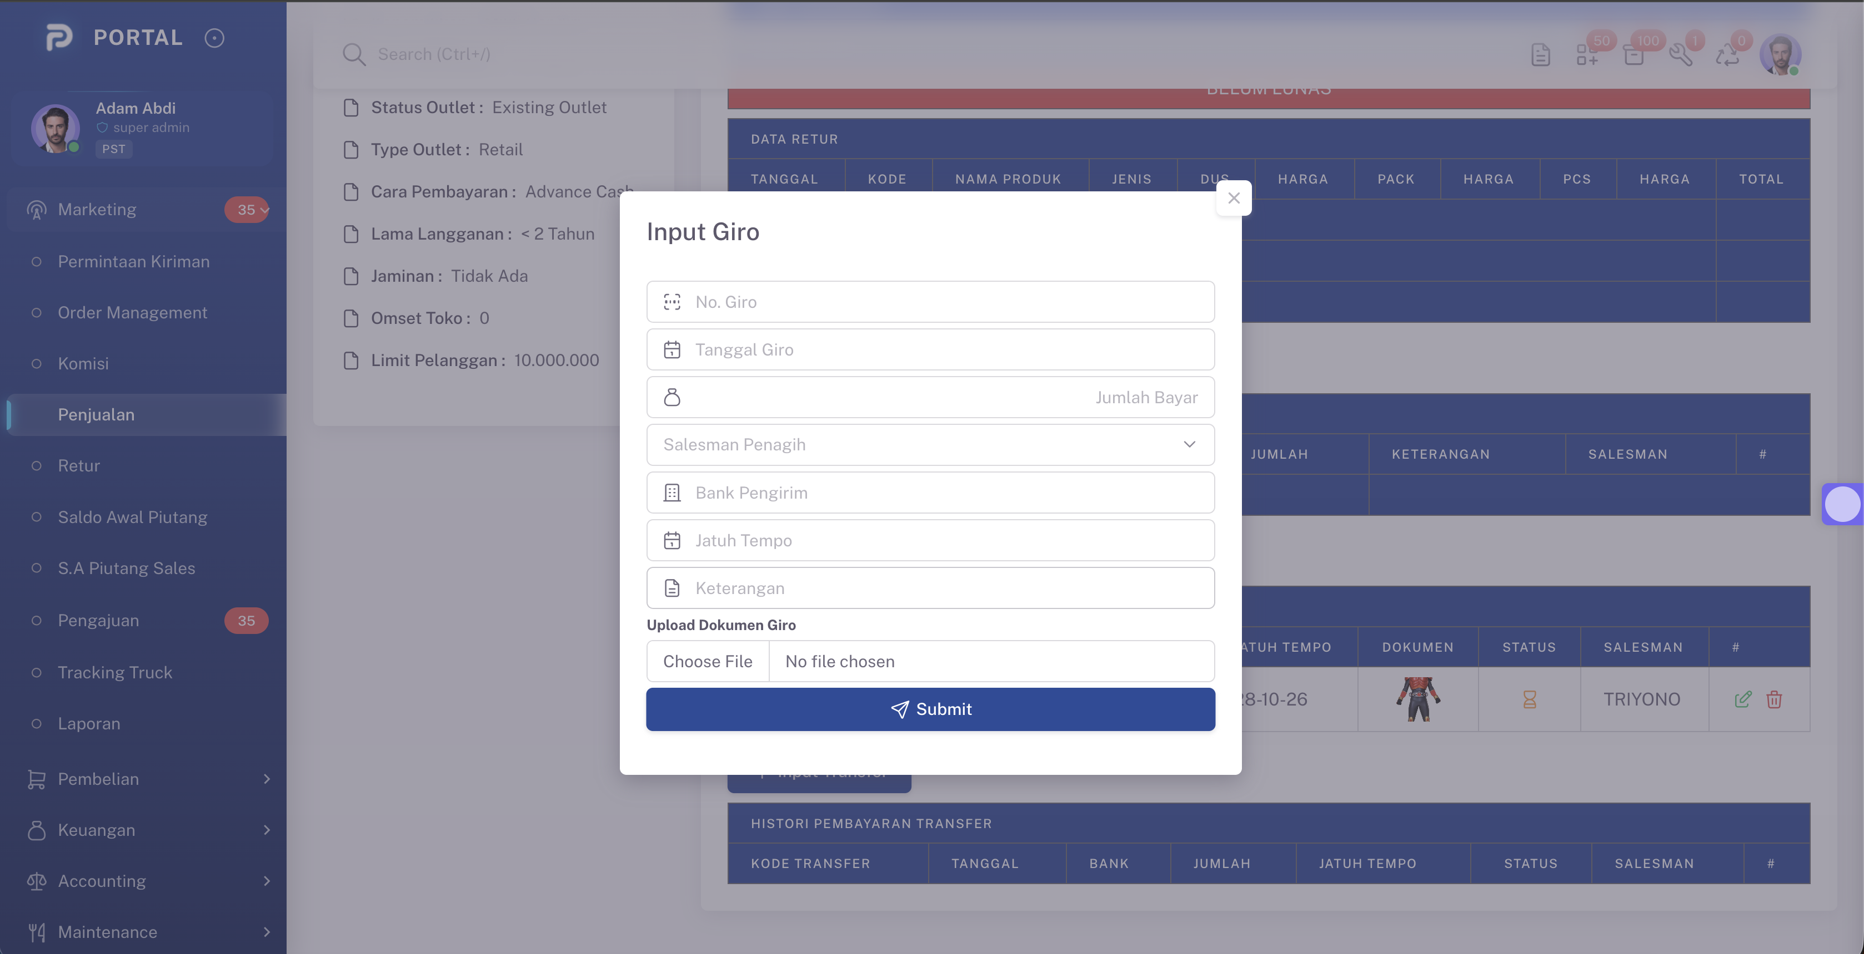

5.Simpan Data Giro
Klik tombol Submit. Setelah berhasil disimpan, giro akan tercatat pada tabel histori pembayaran giro dengan status Pending (ikon jam pasir kuning). Piutang akan resmi terpotong pada buku besar saat giro dicairkan/disetujui.
3. ALUR PENGINPUTAN GIRO GABUNGAN / GROUP (MULTI-FAKTUR)
Gunakan metode ini jika pelanggan menyerahkan 1 lembar bilyet giro dengan nominal besar untuk melunasi beberapa nomor faktur sekaligus.
1.Akses Menu Transfer & Giro
Pada sidebar sebelah kiri, buka menu Keuangan ➜ Transfer & Giro ➜ pilih tab Giro (URL: /pembayarangiro).
2.Klik Tombol Tambah Giro Group
Klik tombol biru + Tambah Giro di bagian atas tabel.
📷 SCREENSHOT 4: Halaman Menu Transfer & Giro (Tab Giro)
Tangkapan layar menu Transfer & Giro (tab Giro) dan tombol + Tambah Giro
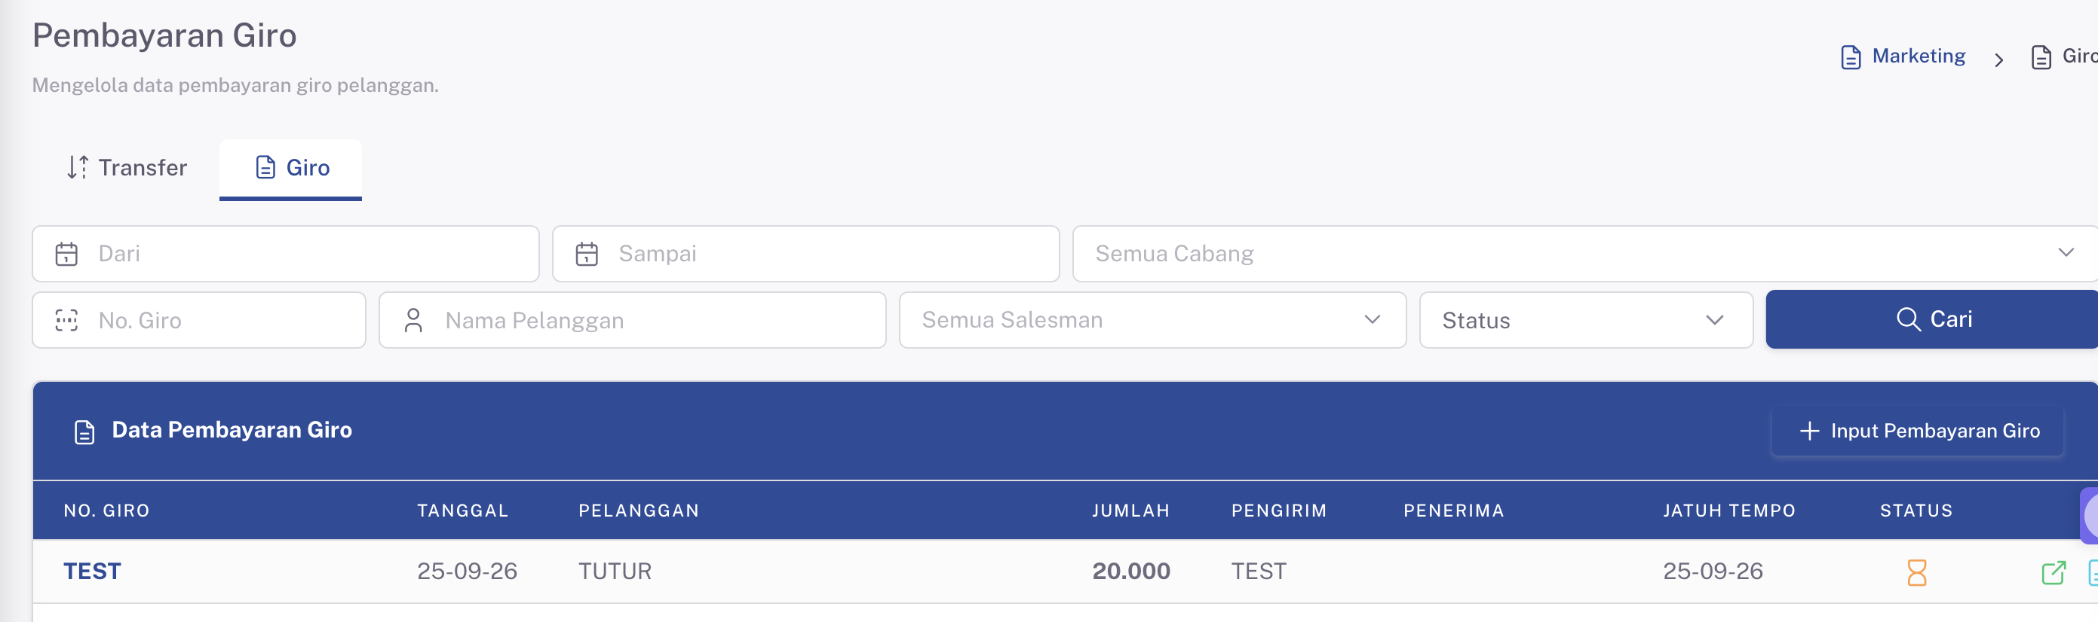
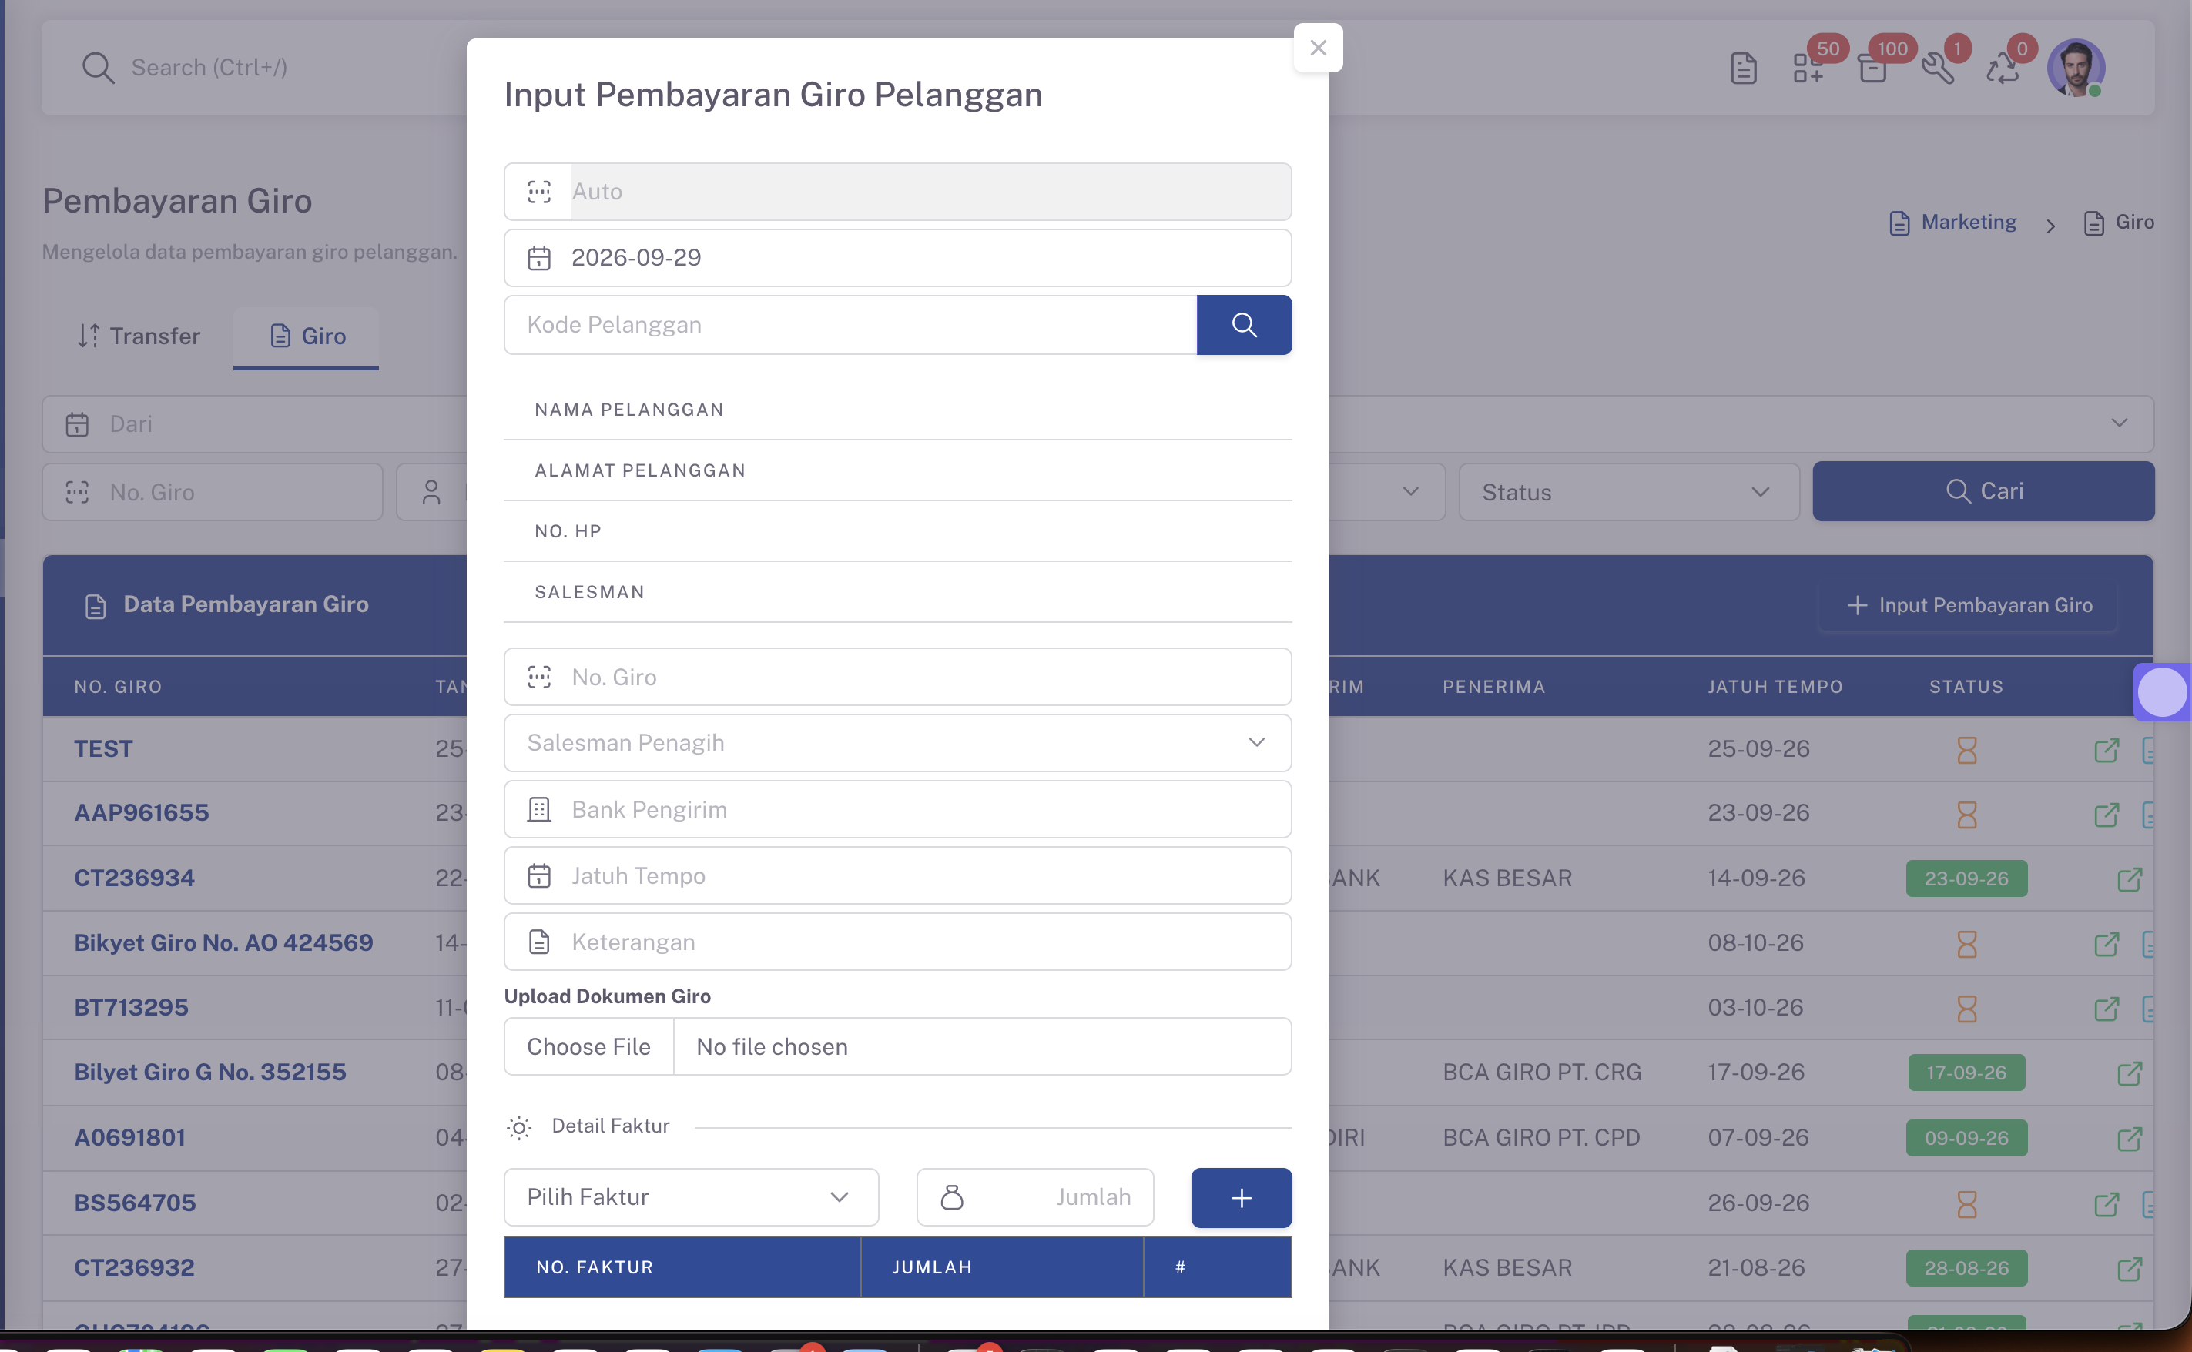

3.Lengkapi Data Pelanggan, Warkat & Alokasi Faktur
Pilih nama Pelanggan, isi data warkat giro (No Giro, Tanggal, Bank, Jatuh Tempo, Salesman, dan Foto), kemudian centang faktur-faktur yang akan dibayar dan masukkan pembagian nominalnya masing-masing hingga total alokasi sesuai nominal giro.
4.Submit Data
Klik Submit. Sistem otomatis mendistribusikan nominal giro ke masing-masing faktur dengan satu kode giro induk.
4. MONITORING STATUS & PENANGANAN GIRO DITOLAK
Setiap bilyet giro yang telah diinput memiliki tahapan status:
•Status 0 (Pending): Warkat telah diinput cabang, menunggu jatuh tempo atau proses kliring bank.
•Status 1 (Diterima / Cair): Giro berhasil dicairkan. Histori bayar dan jurnal penerimaan bank terbentuk otomatis.
•Status 2 (Ditolak): Giro dinyatakan tolak kliring oleh perbankan (saldo tidak mencukupi, tanda tangan tidak cocok, warkat kadaluarsa, dll).
Apabila giro dinyatakan ditolak oleh pihak perbankan/keuangan pusat, status giro akan berubah menjadi Ditolak:
•Pada Detail Faktur: Tabel Histori Pembayaran Giro akan menampilkan badge merah: Ditolak [dd-mm-yy].
•Pada Menu Transfer & Giro: Giro tersebut memiliki filter dan badge status Ditolak berwarna merah.
📷 SCREENSHOT 5: Tampilan Giro dengan Status Ditolak
Tangkapan layar tabel histori giro dengan status badge merah Ditolak beserta tanggalnya
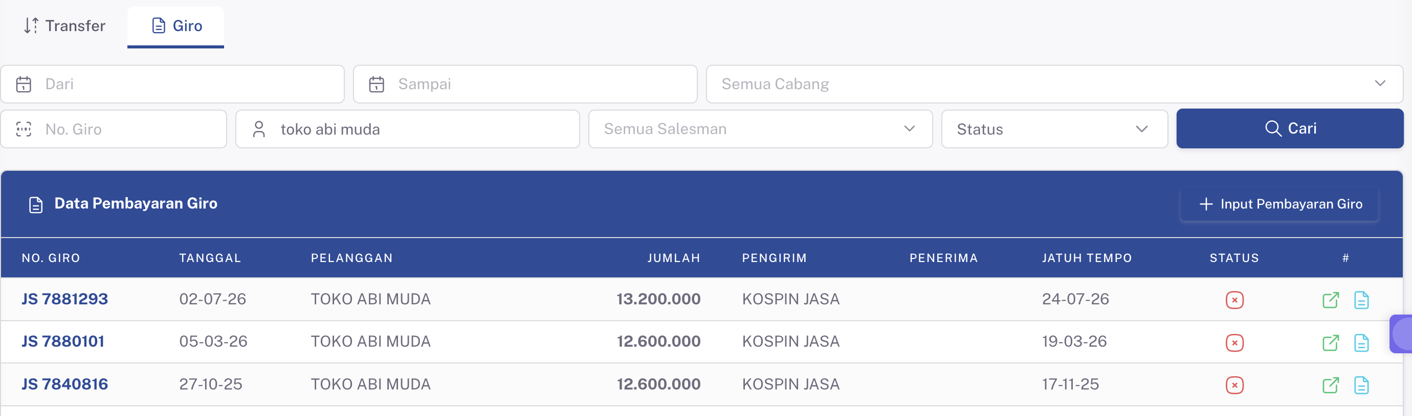

5. ALUR PENGGANTIAN GIRO DITOLAK MENJADI CASH (TUNAI)
Ketika bilyet giro ditolak oleh bank, pelanggan wajib mengganti pembayaran tersebut dengan uang tunai (cash). Portal Pacific v4 menyediakan fitur khusus "Ganti Giro Ke Cash ?" agar pembayaran cash terhubung langsung dengan giro tolak.
1.Buka Faktur Penjualan Terkait
Masuk ke menu Marketing ➜ Penjualan. Cari dan buka Detail Faktur pelanggan yang memiliki status giro ditolak.
2.Klik Tombol Input Pembayaran Kas
Pada bagian atas detail faktur, perhatikan tabel Histori Pembayaran (tabel penerimaan tunai/transfer). Klik tombol biru: + Input Pembayaran.
📷 SCREENSHOT 6: Tombol Input Pembayaran pada Detail Faktur
Tangkapan layar tabel Histori Pembayaran dan tombol + Input Pembayaran
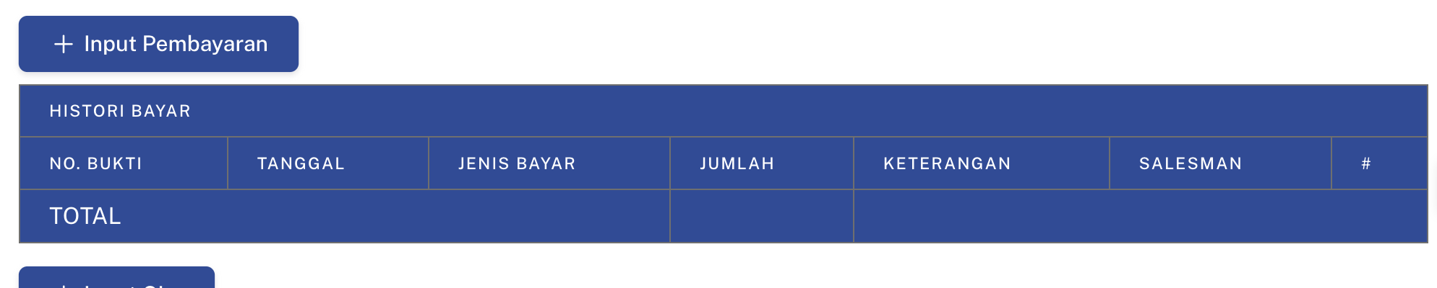
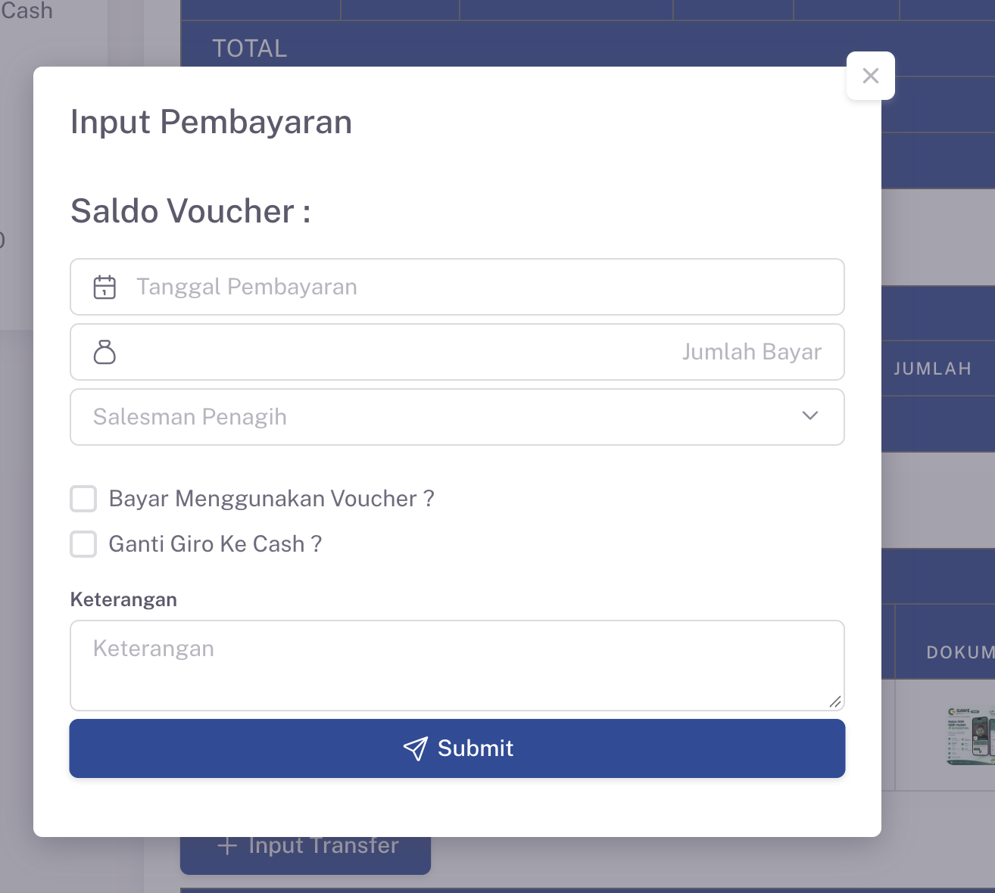

3.Aktifkan Opsi "Ganti Giro Ke Cash ?"
Modal pop-up form pembayaran tunai akan terbuka. Lengkapi field Tanggal Pembayaran, Jumlah Bayar (nominal cash pengganti), dan Salesman Penagih. Kemudian berikan tanda centang pada checkbox: [✓] Ganti Giro Ke Cash ?
📷 SCREENSHOT 7: Checkbox Ganti Giro Ke Cash Dicentang
Tangkapan layar modal input pembayaran dengan checkbox [✓] Ganti Giro Ke Cash ? tercentang
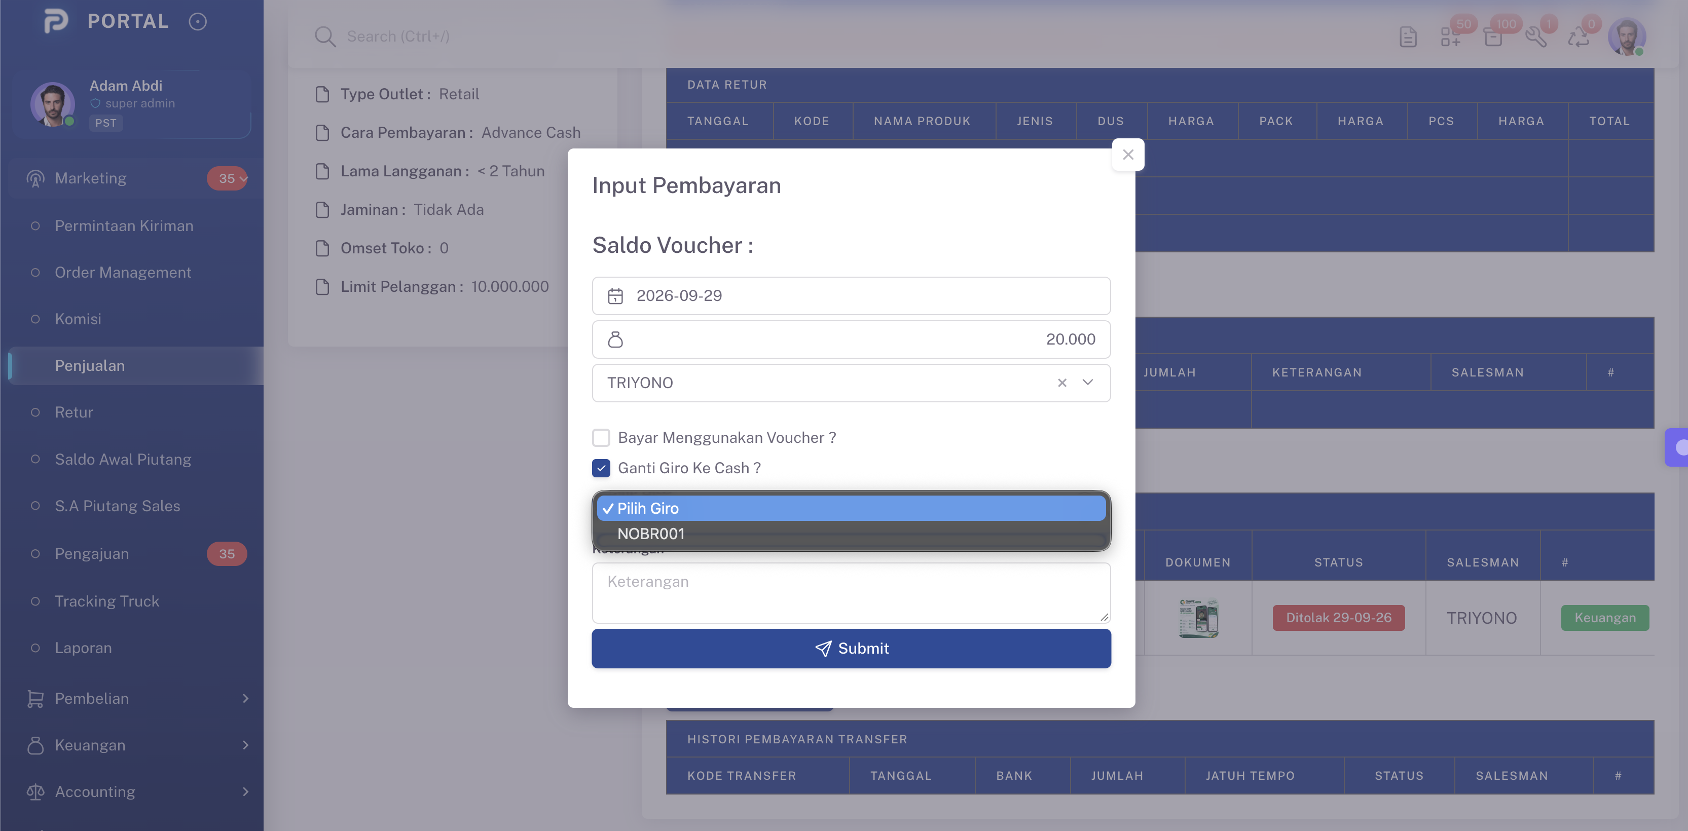

4.Pilih Nomor Bilyet Giro yang Diganti
Setelah checkbox dicentang, sistem otomatis memunculkan dropdown baru: Pilih Giro. Klik dropdown tersebut; sistem hanya menampilkan nomor-nomor giro pada faktur ini yang berstatus DITOLAK dan belum pernah diganti cash. Pilih nomor giro yang sesuai, lalu isi keterangan (contoh: Penggantian cash giro tolak No. BG123456).
📷 SCREENSHOT 8: Dropdown Pilih Giro Ditolak Terpilih
Tangkapan layar dropdown Pilih Giro yang menampilkan daftar giro tolak yang dipilih

5.Simpan Transaksi Penggantian Cash
Klik tombol Submit. Sistem akan secara otomatis:
•1. Membentuk Histori Bayar Tunai: Tercatat sebagai penerimaan tunai (TN/TP) yang sah pada faktur.
•2. Mengikat Relasi Giro to Cash: Sistem menandai giro_to_cash = 1 sehingga status giro tolak telah terselesaikan.
•3. Memotong Sisa Tagihan Faktur: Sisa piutang faktur berkurang/lunas secara real-time.
•4. Mengalirkan Dana ke Kas Besar: Uang tunai tercatat pada rekap kas besar salesman/cabang untuk disetorkan.
📷 SCREENSHOT 9: Tabel Histori Pembayaran Setelah Penggantian Cash Berhasil
Tangkapan layar tabel Histori Pembayaran setelah submit, memperlihatkan transaksi pembayaran baru
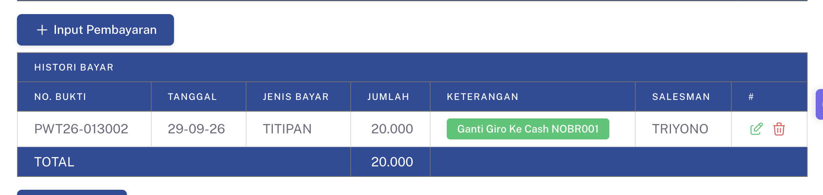

6. PANDUAN PEMECAHAN MASALAH (TROUBLESHOOTING)
Kendala / Error | Penyebab Utama | Langkah Solusi
Periode Laporan Sudah Ditutup | Tanggal transaksi masuk ke bulan buku yang telah dikunci/ditutup oleh Pusat. | Gunakan tanggal di periode laporan yang masih aktif, atau minta pembukaan laporan ke bagian Accounting Pusat jika mendesak.
No. Giro Sudah Ada | Nomor bilyet giro fisik sudah pernah tercatat di database. | Periksa kembali nomor seri warkat giro fisik. Pastikan tidak terjadi salah ketik atau input dobel.
Giro Tidak Muncul di Dropdown Ganti Giro Ke Cash | Status giro belum di-approve sebagai Ditolak (masih pending 0), atau sudah pernah diinput penggantian cash-nya. | Pastikan di menu Transfer & Giro warkat tersebut sudah diverifikasi tolak (status = 2) dan belum memiliki bukti bayar cash pengganti.
Data Giro Tidak Bisa Dihapus | Giro sudah masuk ke dalam slip/daftar setoran ke kantor pusat. | Batalkan terlebih dahulu draft setoran gironya pada menu Kas Besar / Setoran Giro jika perlu koreksi data.

Dokumen Standar Operasional Prosedur (SOP) Portal Pacific v4 - Divisi Operasional Cabang

